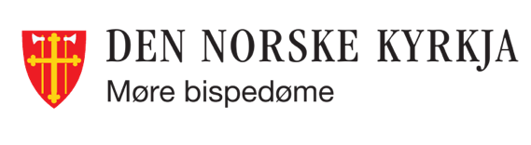 | 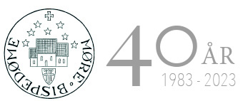

Send til Møre bispedømeråd: moere.bdr@kirken.no

VEKSTMIDLAR
SØKNADSSKJEMA 2023

- Prosjektnamn (skriv inn på kvitt felt)

Namn/prosjekttittel | Søknadssum

- Søkjar (skriv inn på kvitt felt)
Søkjaren sitt namn
Adresse
Postnummer |  |  |  | Poststad
Organisasjonsnummer
Banknummer
Tlf |  |  |  | Epost
Kontaktperson

- Informasjon om tildelinga
Tilskotet blir administrert av Møre bispedømeråd og utbetalt til bankkontonummer i tabell over.

Tilskotsbrevet blir lagt ut på bispedømet si nettside, e-post blir sendt til fellesråd/søkjar om kvar ein finn informasjon om tildeling.

Riksrevisjonen og bispedømerådet har høve til å gjennomføre kontroll for bruken av
midlane. Midlar som ikkje er nytta innan utgangen av året kan bli trekt tilbake.

Innan 1 månad etter avslutta prosjekt, seinast 31. januar året etter tildeling, skal rapport for bruk av midlane sendast Møre bispedømeråd moere.bdr@kirken.no. Rapportering skal skje på fastsett skjema (under) og innehalde rekneskapsoversikt.

Prosjekt som ikkje er avslutta, skal rapporterast i høve til framdriftsplan.

- Tiltaket (skriv inn)

- Bakgrunn/grunngjeving

- Målsetting for tiltaket

- Arbeidsform og metode

- Ansvar for gjennomføring

- Framdrift

- Evalueringstidspunkt og –form

- Budsjett
Prosjektbudsjett med utgifter og inntekter skal leggjast ved, med opplysningar om eigenandel, støtte fra andre, og søknadsbeløp fra OVF.

- Eventuelt andre opplysninger

